Działalność innowacyjna przedsiębiorstw
w województwie dolnośląskim w latach 2022-2024

W województwie dolnośląskim odsetek przed-siębiorstw, które w latach 2022-2024 wdrożyły innowacje stanowił 31,8% wśród przedsiębiorstw przemysłowych oraz 36,1% wśród usługowych. Nakłady finansowe na działalność innowacyjną w przemyśle poniosło 19,0% dolnośląskich przedsiębiorstw, a w sektorze usługowym – 14,1% (przeciętnie w kraju odpowiednio 20,6% i 12,4%). Nakłady na działalność innowacyjną poniesione w 2024 r. w przedsiębiorstwach przemysłowych wyniosły 1867 mln zł, a w przedsiębiorstwach usługowych – 1888 mln zł. Udział przychodów ze sprzedaży produktów nowych lub ulepszonych w przychodach ogółem wyniósł 6,2% w przedsiębiorstwach przemysłowych, a w usługowych – 4,7%. (wobec odpowiednio 5,9% i 4,6% przeciętnie w kraju).
31,8%
Odsetek przedsiębiorstw
innowacyjnych w sektorze przemysłowym
36,1%
Odsetek przedsiębiorstw
innowacyjnych w sektorze usługowym

Przedsiębiorstwa innowacyjne
Przedsiębiorstwo innowacyjne to przedsiębiorstwo, które wykazuje wprowadzenie jednej lub więcej innowacji w okresie obserwacji.
W latach 2022-2024, podobnie jak w latach 2020-2022, innowacje zostały wprowadzone przez większy odsetek przedsiębiorstw usługowych niż przemysłowych
Dolnośląskie przedsiębiorstwa, które w okresie trzyletnim 2022-2024 wdrożyły przynajmniej jedną innowację, tj. nowy lub istotnie ulepszony produkt bądź nowy lub istotnie ulepszony proces biznesowy (lub też ich kombinację), znacznie różniący się od produktów poprzednio wprowadzonych na rynek lub procesów wykorzystywanych w przedsiębiorstwie, stanowiły 31,8% wśród przedsiębiorstw przemysłowych oraz 36,1% – wśród usługowych (wobec odpowiednio 33,8% i 41,4% w badaniu z 2022 r.). Przeciętnie w kraju, odmiennie niż na Dolnym Śląsku, nadal odnotowano wyższy odsetek podmiotów innowacyjnych w sektorze przemysłowym – 32,8% niż w usługowym – 26,6%).
Wykres 1. Odsetek przedsiębiorstw innowacyjnych
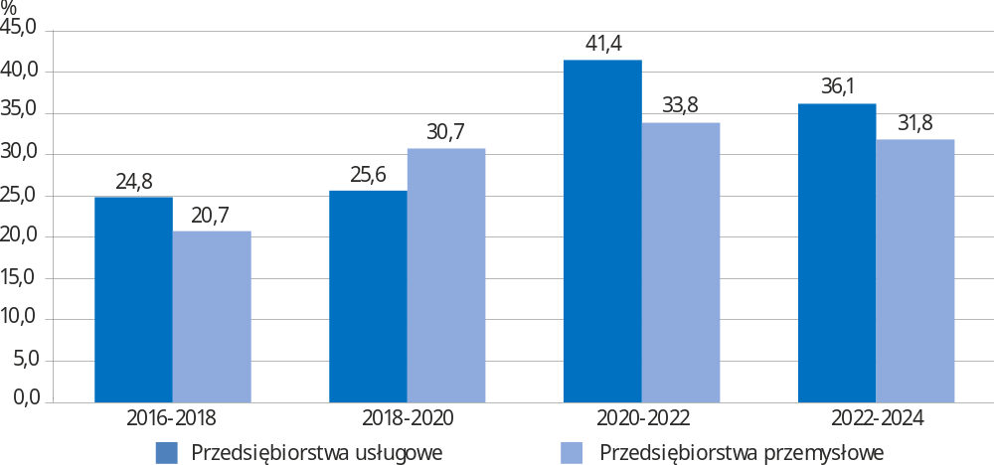
W sektorze przemysłowym udział innowatorów, którzy w okresie trzyletnim 2022-2024 wdrożyli przynajmniej jedną innowację, w przekroju województw wahał się od 29,7% w województwie lubuskim do 43,1% w lubelskim. Pod względem odsetka innowatorów w przemyśle województwo dolnośląskie zajmowało 9. miejsce w kraju (wobec 5. miejsca w przypadku innowacji wdrożonych w okresie 2020-2022). Natomiast w sektorze usługowym województwo dolnośląskie nadał wyróżniało się najwyższym odsetkiem innowatorów w kraju (przy najniższej wielkości w województwie lubuskim – 6,6%).
Zarówno wśród przedsiębiorstw przemysłowych, jak i usługowych częściej wdrażano innowacje procesów biznesowych niż innowacje produktowe
W 2024 r., zarówno wśród przedsiębiorstw przemysłowych, jak i usługowych, analogicznie jak w pozostałych województwach, nadal większy odsetek stanowiły jednostki, które wdrożyły przynajmniej jedną innowację procesów biznesowych niż te, które wdrożyły innowację produktową – odpowiednio 27,2% w sektorze przemysłowym (ok. 2-krotnie więcej niż w przypadku wdrożenia innowacji produktowych) oraz 32,4% w sektorze usługowym (3,5-krotnie więcej niż w przypadku innowacji produktowych).
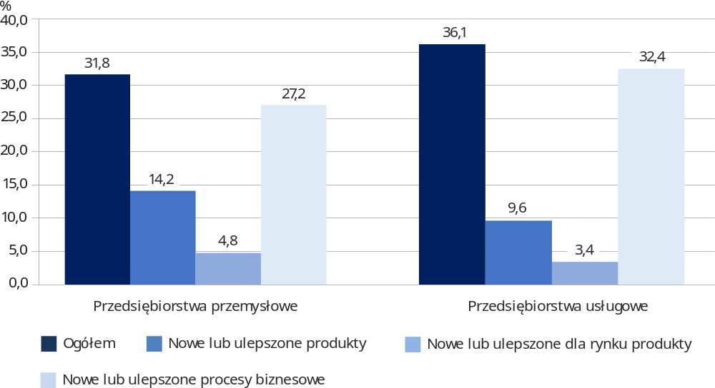
Wykres 2. Odsetek przedsiębiorstw, które w latach 2022-2024 wdrożyły innowacje
Pod względem odsetka przedsiębiorstw, które wdrożyły innowacje procesów biznesowych województwo dolnośląskie zajmowało w sektorze przemysłowym 10. miejsce w kraju, a w sektorze usługowym – 2. miejsce w kraju

Średnio na 100 dolnośląskich przedsiębiorstw innowacyjnych w sektorze przemysłowym:
W sektorze przemysłowym, odnotowano więcej niż w sektorze usługowym jednostek, które wdrożyły produkty nowe dla rynku, nieoferowane wcześniej przez ich konkurencję
- przypadało 15 jednostek, które wdrożyły nowe dla rynku produkty, nieoferowane wcześniej przez ich konkurencję (w przypadku innowacji wdrożonych w latach 2020-2022 – 24 jednostki),
- przypadały 34 jednostki, które wdrożyły produkty nowe tylko dla przedsiębiorstwa – produkty identyczne lub bardzo podobne do produktów, oferowanych konkurencję (w przypadku lat 2020-2022 – 32 jednostki).
Średnio na 100 przedsiębiorstw innowacyjnych w sektorze usługowym przypadało:
- 9 jednostek, które wdrożyły nowe dla rynku produkty, nieoferowane wcześniej przez konkurencję (w przypadku lat 2020-2022 – 13 jednostek),
- 19 jednostek, które wdrożyły produkty nowe tylko dla przedsiębiorstwa – produkty identyczne lub bardzo podobne do produktów, oferowanych przez konkurencję (w przypadku lat 2020-2022 – 12 jednostek).
Innowacje procesów biznesowych wdrożyło 27,2% przedsiębiorstw przemysłowych oraz 32,4% przedsiębiorstw usługowych (przeciętnie w kraju odpowiednio 28,5% i 24,9%). Innowacje w procesach biznesowych obejmują takie kategorie funkcjonalne jak: wytwarzanie wyrobów i świadczenie usług, dystrybucja i logistyka, marketing i sprzedaż, systemy informacyjne i komunikacyjne, administracja i zarządzanie oraz rozwój produktów i procesów biznesowych.
Dolnośląskie przedsiębiorstwa przemysłowe najczęściej wprowadzały:
- nowe lub ulepszone metody wytwarzania (produkcji) wyrobów lub świadczenia usług – 16,9% badanych przedsiębiorstw,
- nowe lub ulepszone zasady działania wewnątrz przedsiębiorstwa lub w relacji z otoczeniem – 13,0%,
- nowe lub ulepszone metody podziału zadań, uprawnień decyzyjnych lub zarządzania zasobami ludzkimi – 11,7%.
Przedsiębiorstwa usługowe natomiast najczęściej wprowadzały:
- nowe lub ulepszone metody przetwarzania informacji lub komunikacji – 19,3%,
- nowe lub ulepszone metody podziału zadań, uprawnień decyzyjnych lub zarządzania zasobami ludzkimi – 17,0%,
- nowe lub ulepszone zasady działania wewnątrz przedsiębiorstwa lub w relacji z otoczeniem – 15,4%.
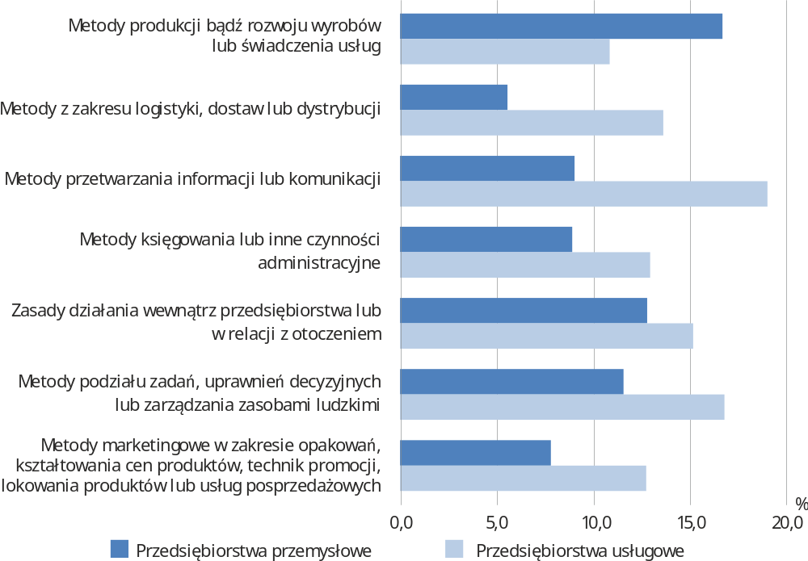
Wykres 3. Przedsiębiorstwa, które w latach 2022–2024 wdrożyły innowacje w procesach biznesowych według rodzajów innowacji
Z uwagi na rodzaj działalności w województwie dolnośląskim w sektorze przemysłowym wysokimi odsetkami przedsiębiorstw, które wprowadziły innowacje produktowe lub procesów biznesowych wyróżniały się podmioty, których działalność związana była z następującymi działami PKD:
- produkcja chemikaliów i wyrobów chemicznych (75,5%),
- produkcja komputerów, wyrobów elektronicznych i optycznych (62,5%),
- produkcja pojazdów samochodowych, przyczep i naczep^{Δ} (47,7%).
Natomiast w sektorze usługowym wysokimi odsetkami innowatorów w zakresie innowacji produktowych lub procesów biznesowych wyróżniały się podmioty reprezentujące takie działy PKD jak:
- badania naukowe i prace rozwojowe (65,0%),
- działalność związana z oprogramowaniem i doradztwem w zakresie informatyki oraz działalność powiązana (55,4%),
- działalność w zakresie architektury i inżynierii; badania i analizy techniczne (40,7%).
Tablica 1. Przedsiębiorstwa innowacyjne w latach 2022-2024 według wybranych rodzajów działalności (działów PKD)
Wyszczególnienie | Przedsiębiorstwa, które wdrożyły innowacje
Wyszczególnienie | ogółem | produktowe | procesów biznesowych
Wyszczególnienie | w %
Przedsiębiorstwa przemysłowe | 31,8 | 14,2 | 27,2
produkcja artykułów spożywczych | 30,7 | 9,6 | 29,9
produkcja wyrobów tekstylnych | 10,8 | 9,6 | 9,6
poligrafia i reprodukcja zapisanych nośników informacji | 25,0 | 17,9 | 25,0
produkcja chemikaliów i wyrobów chemicznych | 75,5 | 50,9 | 64,2
produkcja wyrobów z gumy i tworzyw sztucznych | 26,1 | 13,1 | 24,4
produkcja wyrobów z metali ^{Δ} | 27,1 | 10,7 | 19,7
produkcja komputerów, wyrobów elektronicznych i optycznych | 62,5 | 47,9 | 41,7
produkcja urządzeń elektrycznych | 46,2 | 20,4 | 41,9
produkcja pojazdów samochodowych, przyczep i naczep ^{Δ} | 47,7 | 30,8 | 41,5
produkcja mebli | 32,8 | 13,8 | 22,4
naprawa, konserwacja i instalowanie maszyn i urządzeń | 16,3 | 2,5 | 15,6
Przedsiębiorstwa usługowe | 36,1 | 9,6 | 32,4
handel hurtowy, z wyłączeniem handlu pojazdami samochodowymi | 30,8 | 5,3 | 26,7
transport lądowy oraz transport rurociągowy | 31,9 | 0,4 | 31,5
magazynowanie i działalność usługowa wspomagająca transport | 34,2 | 3,8 | 34,2
działalność związana z oprogramowaniem  i doradztwem w zakresie informatyki oraz działalność powiązana | 55,4 | 32,0 | 42,3
działalność usługowa w zakresie informacji | 34,1 | 26,8 | 29,3
finansowa działalność usługowa, z wyłączeniem ubezpieczeń i funduszów emerytalnych | 37,7 | 22,6 | 37,7
działalność w zakresie architektury i inżynierii; badania i analizy techniczne | 40,7 | 11,9 | 39,5
badania naukowe i prace rozwojowe | 65,0 | 47,5 | 50,0
Znak ^{Δ} oznacza, że nazwa została skrócona w stosunku do obowiązującej klasyfikacji.
Skłonność przedsiębiorstw do podejmowania działalności innowacyjnej oraz skuteczność we wprowadzaniu na rynek innowacji są determinowane również przez wielkość przedsiębiorstwa mierzoną liczbą pracujących. Przedsiębiorstwa duże (o liczbie pracujących 250 i więcej osób) wprowadzają innowacje częściej niż przedsiębiorstwa małe (10-49 pracujących) i średnie (50-249 pracujących). W sektorze przemysłowym w klasie dużych podmiotów udział dolnośląskich przedsiębiorstw, które w latach 2022-2024 wprowadziły na rynek przynajmniej jedną innowację, kształtował się na poziomie 65,5%, a w klasie podmiotów średnich – na poziomie 50,7%. W klasie podmiotów małych odsetek przedsiębiorstw innowacyjnych wynosił 22,2%, czyli ponad 2-krotnie mniej niż w klasie przedsiębiorstw średnich oraz 3-krotnie mniej niż w klasie przedsiębiorstw dużych. W porównaniu z okresem 2020-2022 odsetek innowatorów wśród przedsiębiorstw małych zmniejszył się o 2,9 p.proc., natomiast wśród dużych o 4,0 p.proc.
Nadal przedsiębiorstwa duże (w sektorze przemysłowym i w usługowym) wprowadzały innowacje częściej niż przedsiębiorstwa małe
i średnie
Analizując zbiorowość podmiotów gospodarczych z sektora usługowego objętą badaniem z zakresu działalności innowacyjnej, stwierdzono mniejszą dysproporcję w odsetkach innowatorów w klasie podmiotów małych (33,3%) i w klasie podmiotów dużych (71,2%, czyli ponad 2-krotnie więcej). W porównaniu z okresem 2020-2022 odsetek innowatorów wśród przedsiębiorstw małych sektora usługowego zmniejszył się o 6,9 p.proc., natomiast wśród dużych utrzymał się na zbliżonym poziomie.
Tablica 2. Przedsiębiorstwa, które wprowadziły innowacje w latach 2022-2024 według liczby pracujących
Wyszczególnienie | Przedsiębiorstwa, które wdrożyły innowacje
Wyszczególnienie | ogółem | produktowe | procesów biznesowych
Wyszczególnienie | w %
Przedsiębiorstwa przemysłowe | 31,8 | 14,2 | 27,2
liczba pracujących:
10-49 | 22,2 | 9,0 | 18,1
50-249 | 50,7 | 22,1 | 45,6
250 i więcej | 65,5 | 39,2 | 57,9
Przedsiębiorstwa usługowe | 36,1 | 9,6 | 32,4
liczba pracujących:
10-49 | 33,3 | 7,2 | 29,9
50-249 | 43,6 | 17,7 | 38,1
250 i więcej | 71,2 | 30,3 | 66,7
Nakłady na działalność innowacyjną
W 2024 r. nakłady finansowe na działalność innowacyjną poniosło 19,0% dolnośląskich przedsiębiorstw przemysłowych (21,4% w 2022 r. ), co dawało 13. miejsce wśród województw (wobec 7. miejsca w 2022 r.). Również w przypadku sektora usługowego w porównaniu z 2022 r. zmniejszyła się skłonność do inwestowania w działalność innowacyjną. Nakłady finansowe na działalność innowacyjną poniosło w 2024 r. w tym sektorze 14,1% dolnośląskich przedsiębiorców – 3. miejsce w kraju (wobec 18,2% w 2022 r. – 2. miejsce w kraju).
W przypadku sektora usługowego województwo dolnośląskie wyróżniało się jednym z najwyższych udziałów przedsiębiorstw ponoszących nakłady na działalność innowacyjną (3. miejsce w kraju, po województwach mazowieckim i śląskim)

Tabl. 3. Przedsiębiorstwa, które poniosły nakłady na działalność innowacyjnąª
Wyszczególnienie | 2016 | 2017 | 2018 | 2019 | 2020 | 2021 | 2022 | 2024
Wyszczególnienie | w %
Przedsiębiorstwa przemysłowe | 14,5 | 15,2 | 14,0 | 14,3 | 17,2 | 17,7 | 21,4 | 19,0
Przedsiębiorstwa usługowe | 6,2 | 8,9 | 9,7 | 11,6 | 8,3 | 16,5 | 18,2 | 14,1
ª Dane za 2023 rok nie są publikowane. Od 2022 r. badanie zmieniło częstotliwość na dwuletnią i publikowane są dane za lata parzyste.
W 2024 r. łączny budżet na innowacje w sektorze przemysłowym na Dolnym Śląsku osiągnął wartość 1867 mln zł, stanowiąc 7,7% ogółu nakładów na działalność innowacyjną w Polsce (wobec 2568 mln zł w 2022 r., które stanowiły 9,9%). W sektorze usługowym osiągnęły 1888 mln zł, co odpowiadało 5,6% krajowego budżetu na innowacje w tym sektorze (w 2022 r. – 1770 mln zł, tj. 6,0%).
Wykres 4. Nakłady na działalność innowacyjną ª
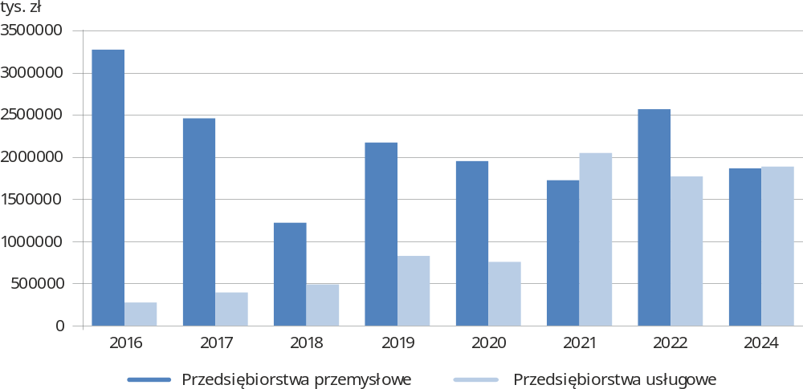
Dane za 2023 rok nie są publikowane. Od 2022 r. badanie zmieniło częstotliwość na dwuletnią i publikowane są dane za lata parzyste.
Największe nakłady na innowacje w przekroju województw, zarówno w sektorze przemysłowym, jak i w usługowym, odnotowano w województwie mazowieckim – 5416 mln zł w przemyśle (ok. 3-krotnie więcej niż w województwie dolnośląskim) oraz 20015 mln zł w usługach (ponad 10-krotnie więcej).
W porównaniu z 2022 r. wartość nakładów na działalność innowacyjną w grupie dolnośląskich przedsiębiorstw przemysłowych zmniejszyła się o 27,3%, (w kraju spadek o 7,3%). Natomiast w sektorze usług nakłady na działalność innowacyjną wzrosły – w 2024 r. stanowiły 106,6% poziomu z 2022 r. (w skali kraju 112,6%).
W strukturze nakładów na działalność innowacyjną w przedsiębiorstwach usługowych dominowały nakłady na działalność badawczą i rozwojową, a w przedsiębiorstwach przemysłowych nakłady na działalność badawczą i rozwojową oraz inwestycje w środki trwałe i wartości niematerialne
Odmiennie niż w 2022 r. w dolnośląskich przedsiębiorstwach przemysłowych w strukturze nakładów na działalność innowacyjną dominowały nakłady na działalność badawczą i rozwojową (B+R), czyli na pracę twórczą podejmowaną w celu zwiększenia zasobów wiedzy oraz tworzenia nowych zastosowań dla istniejącej wiedzy. Nakłady te w 2024 r. wyniosły 1080 mln zł, tj. 57,8 % ogółu nakładów na innowacje (w 2022 r. stanowiły 47,2%). Spośród nakładów na działalność innowacyjną poza działalnością badawczo-rozwojową znaczący udział miały nakłady inwestycyjne na środki trwałe i wartości niematerialne (budynki i lokale, obiekty inżynierii lądowej i wodnej oraz grunty, maszyny i urządzenia techniczne, środki transportowe, narzędzia, przyrządy, nieruchomości, itp.) – 600 mln zł, tj. 32,2% ogółu nakładów na innowacje (wobec 43,3% w 2022 r.). W porównaniu z 2022 r. nakłady na działalność badawczą i rozwojową w sektorze przemysłowym zmniejszyły się o 11,0%, a nakłady na środki trwałe i wartości niematerialne – o 46,1%.
Dolnośląskie przedsiębiorstwa usługowe zdecydowanie najwięcej środków przeznaczyły na działalność badawczą i rozwojową – 1660 mln zł (87,9% ogółu nakładów na innowacje; podczas gdy przeciętnie w kraju 63,2%). Na własny personel pracujący nad innowacjami oraz materiały oraz usługi obce zakupione w celu realizacji działalności innowacyjnej przedsiębiorstwa przeznaczyły łacznie 164 mln zł (8,7% ogółu budżetu na innowacje; wobec 18,3% przeciętnie w kraju). W porównaniu z 2022 r. nakłady na działalność badawczą i rozwojową w sektorze usługowym wzrosły o 14,4% (w skali kraju o 28,5%).

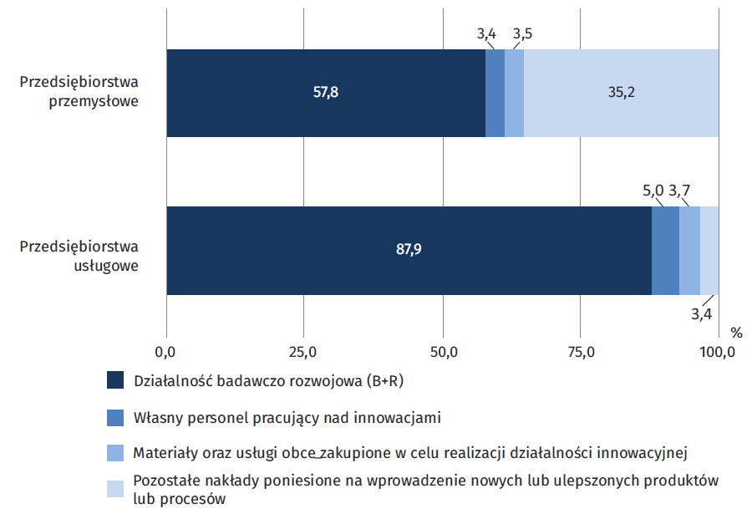
Wykres 5. Struktura nakładów na działalność innowacyjną w 2024 r.
Przychody ze sprzedaży produktów nowych lub ulepszonych
Zgodnie z zaleceniami zawartymi w Podręczniku Oslo, udział w badanym roku przychodów ze sprzedaży nowych lub ulepszonych produktów wprowadzonych na rynek w ciągu ostatnich trzech lat w wartości przychodów ze sprzedaży ogółem jest traktowany jako wskaźnik oceny efektów działalności innowacyjnej przedsiębiorstwa. Wskaźnik ten wskazuje na zmiany w zakresie unowocześnienia asortymentu produktów oraz ich konkurencyjności.
Przychody netto ze sprzedaży produktów są to kwoty należne z tytułu sprzedaży wyrobów gotowych w podmiotach wytwarzających te wyroby oraz usług – w podmiotach prowadzących działalność usługową.
W przedsiębiorstwach przemysłowych udział przychodów ze sprzedaży produktów nowych lub ulepszonych, wprowadzonych na rynek w latach 2022-2024, kształtował się – podobnie jak w latach wcześniejszych – na wyższym poziomie (6,2%) niż w przedsiębiorstwach usługowych (4,7%).
W przedsiębiorstwach przemysłowych udział przychodów ze sprzedaży produktów nowych lub ulepszonych, wprowadzonych na rynek w latach 2022-2024 kształtował się na wyższym poziomie niż w przedsiębiorstwach usługowych
W skali Polski wskaźnik ten wynosił odpowiednio 5,9% w sektorze przemysłowym oraz 4,6% w sektorze usługowym. Pod względem wartości analizowanego odsetka dolnośląskie przedsiębiorstwa przemysłowe zajmowały 10. miejsce wśród województw (przy największej wielkości w województwie małopolskim – 14,2%), a przedsiębiorstwa usługowe – 5. miejsce (przy największej wielkości również w województwie małopolskim – 7,8%).
W celu określenia zarówno efektu działalności innowacyjnej (wpływu sprzedaży innowacji na strukturę sprzedaży), jak i skali oddziaływania wprowadzonych innowacji, wyróżnia się:
- sprzedaż produktów nowych lub istotnie ulepszonych dla rynku, na którym działa przedsiębiorstwo – efekty wdrożenia innowacji na zewnątrz przedsiębiorstwa;
- produktów nowych lub istotnie ulepszonych tylko dla przedsiębiorstwa – efekty wdrożenia innowacji wewnątrz przedsiębiorstwa.
Biorąc pod uwagę sektor przemysłowy, udział przychodów ze sprzedaży produktów innowacyjnych, tylko dla przedsiębiorstwa wynosił w województwie dolnośląskim 2,4%, a ze sprzedaży produktów innowacyjnych nowych na rynku – 3,6% (przeciętnie w kraju odpowiednio 3,3% i 2,5%).
Największy udział tych przychodów w przedsiębiorstwach przemysłowych odnotowano w podmiotach o liczbie pracujących 250 osób i więcej - dla produktów wprowadzonych na rynek w latach 2022-2024 nowych dla rynku 4,5%, a dla produktów nowych tylko dla przedsiębiorstwa –2,2%.
Tablica 4. Udział przychodów ze sprzedaży produktów nowych lub ulepszonych w przychodach ze sprzedaży ogółem w przedsiębiorstwach przemysłowych
W 2024 r. uzyskane przez dolnośląskie przedsiębiorstwa przemysłowe przychody ze sprzedaży produktów nowych lub istotnie ulepszonych dla rynku były nadal niższe od przychodów ze sprzedaży produktów nowych lub istotnie ulepszonych tylko dla przedsiębiorstwa
Wyszczególnienie | Produkty wprowadzone na rynek w latach 2022-2024
Wyszczególnienie | ogółem | nowe dla rynku | nowe tylko dla przedsiębiorstwa
Wyszczególnienie | w %
Przedsiębiorstwa przemysłowe | 6,2 | 3,7 | 2,4
liczba pracujących:
10-49 | 4,8 | 1,2 | 3,6
50-249 | 4,6 | 1,6 | 3,0
250 i więcej | 6,7 | 4,5 | 2,2

W 2024 r. dolnośląskie przedsiębiorstwa przemysłowe, odmiennie niż w 2022 r., osiągnęły wyższe przychody ze sprzedaży produktów nowych lub istotnie ulepszonych dla rynku niż ze sprzedaży nowych lub istotnie ulepszonych tylko dla przedsiębiorstwa (wcześniej mogły być już wprowadzone przez konkurencję, inne firmy na rynek, na którym działa przedsiębiorstwo).

W przypadku cytowania danych Głównego Urzędu Statystycznego prosimy o zamieszczenie informacji: „Źródło: dane GUS”, a w przypadku publikowania obliczeń dokonanych na danych opublikowanych przez Urząd Statystyczny we Wrocławiu prosimy o zamieszczenie informacji: „Źródło: opracowanie własne na podstawie danych GUS”.

Opracowanie merytoryczne: Rozpowszechnianie:

Urząd Statystyczny we Wrocławiu Informatorium Statystyczne
Dyrektor Halina Woźniak tel: 71 371 63 62, 71 371 64 55
tel: 71 371 64 00

Dolnośląski Ośrodek Badań Regionalnych wroclaw.stat.gov.pl

tel. 71 371 63 71 @WROCLAW_STAT

e-mail: A.Ilczuk@stat.gov.pl @USWroclaw
Powiązane opracowania
Działalność innowacyjna przedsiębiorstw w Polsce w latach 2022-2024
Działalność innowacyjna przedsiębiorstw w województwie dolnośląskim w latach 2020-2022

Temat dostępny w bazach danych
Bank Danych Lokalnych – Nauka i technika- Działalność innowacyjna
Strateg
Ważniejsze pojęcia dostępne w słowniku
Działalność innowacyjna
Działalność badawcza i rozwojowa (B+R)_
Innowacja
Innowacja produktowa
Innowacja w procesach biznesowych
Przedsiębiorstwo innowacyjne

